Tra marmo classico e ombra moderna
NEOCLASSICISMO
E PREROMANTICISMO
Dall’ordine della bellezza all’inquietudine dell’io
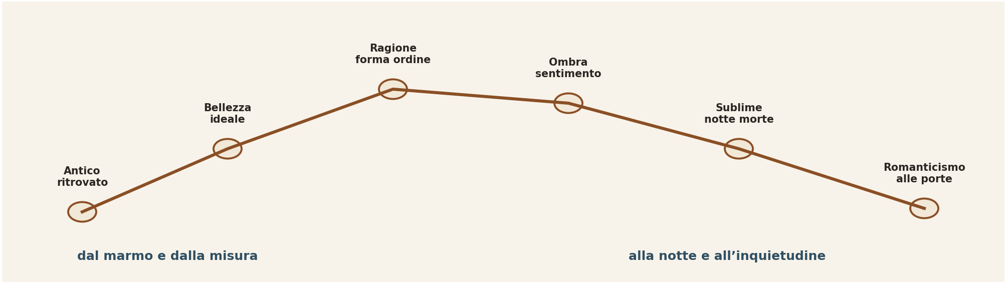
PATTO DI LETTURA
Questa dispensa non tratta Neoclassicismo e Preromanticismo come due scatole separate. Li legge come due forze che convivono alla fine del Settecento: da una parte il bisogno di forma, misura e bellezza; dall’altra la nascita dell’inquietudine moderna, del sentimento, della notte, della morte, del sublime.

Dispensa didattica per lo studio dell’Ottocento nascente
A cura di gbprof e Libera

Come usare questa dispensa
Il Neoclassicismo e il Preromanticismo sono spesso presentati come “prima l’uno, poi l’altro”. È una semplificazione comoda, ma rischiosa. Nella realtà culturale tra fine Settecento e inizio Ottocento le due sensibilità si intrecciano: lo stesso autore può cercare la bellezza ideale e, nello stesso tempo, sentire il fascino della malinconia, della morte, dell’esilio e dell’infinito.
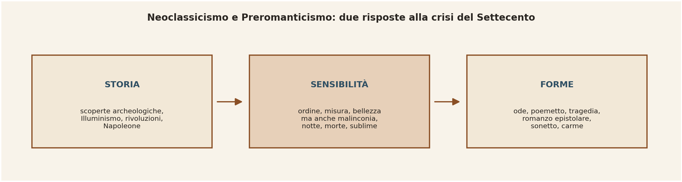
REGOLA DI LETTURA
• Quando incontri il Neoclassicismo, non pensare a una copia fredda degli antichi: pensa a una risposta ordinatrice a un mondo che cambia.
• Quando incontri il Preromanticismo, non chiamarlo già Romanticismo: pensa a una sensibilità nuova che prepara la grande svolta romantica.
• Quando incontri Foscolo, tieni insieme le due cose: forma classica e ferita moderna.

Indice di percorso
- 1. Il problema: fine Settecento, crisi e bisogno di forma
- 2. Il Neoclassicismo: antico, bellezza ideale, misura
- 3. Winckelmann e Canova: la teoria e il marmo
- 4. Letteratura neoclassica in Italia: Parini, Monti, Foscolo
- 5. Il Preromanticismo europeo: malinconia, notte, sublime
- 6. Alfieri e l’io ribelle
- 7. Pindemonte, tombe, memoria e interiorità
- 8. Foscolo come ponte: Ortis, sonetti, Sepolcri
- 9. Sintesi, glossario e domande

Prima mappa: un passaggio di sensibilità
La fine del Settecento è un tempo doppio. Da una parte l’Europa riscopre materialmente l’antico attraverso gli scavi, le collezioni, i musei, l’archeologia. Dall’altra parte la storia diventa instabile: rivoluzioni, crisi dell’assolutismo, guerre napoleoniche, esili, delusioni politiche. Per questo nasce insieme il bisogno di ordine e il sentimento della frattura.
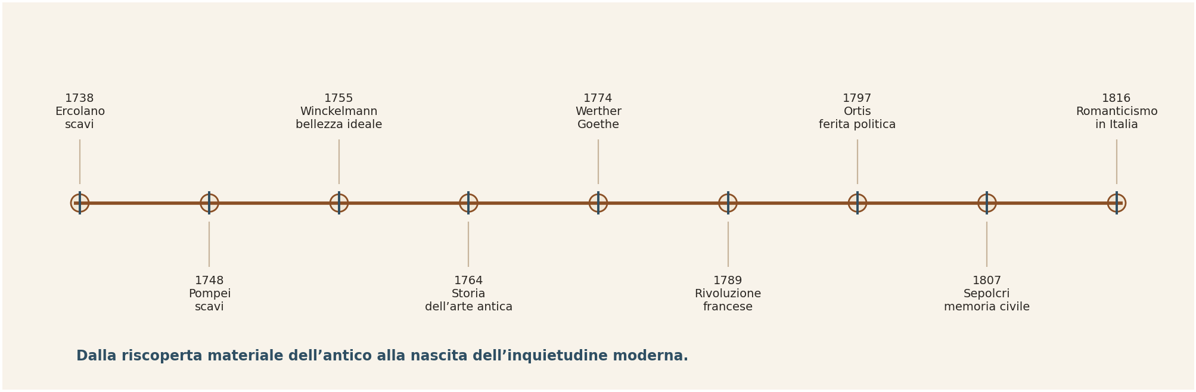
Due spinte opposte ma contemporanee
Spinta verso la forma | Spinta verso l’inquietudine
L’antico appare come modello di equilibrio e bellezza. | L’io moderno sente dolore, desiderio, solitudine, malinconia.
L’arte cerca misura, compostezza, armonia. | La letteratura scopre notte, tombe, natura sublime, passioni estreme.
La bellezza sembra poter educare e nobilitare l’uomo. | La ragione non basta più: emerge una zona oscura dell’interiorità.

IDEA GUIDA
Neoclassicismo e Preromanticismo non sono nemici perfetti: sono due risposte alla stessa crisi. Il primo cerca ordine; il secondo dà voce all’inquietudine.

1 | Il problema: fine Settecento, crisi e bisogno di forma  Prima della corrente letteraria c’è un mondo che perde stabilità.

Per capire Neoclassicismo e Preromanticismo bisogna partire da una domanda semplice: che cosa succede quando un mondo sente che le sue certezze stanno cambiando? Il Settecento illuminista aveva dato grande fiducia alla ragione, alla scienza, al progresso, alla capacità dell’uomo di ordinare la realtà. Ma proprio alla fine del secolo la storia mostra un volto più inquieto: la Rivoluzione francese, il crollo di vecchi poteri, le guerre, Napoleone, le speranze tradite.
In questo clima l’antico torna a parlare. Gli scavi di Ercolano e Pompei non sono solo eventi archeologici: fanno vedere concretamente un mondo perduto, fatto di forme, oggetti, affreschi, statue, città sepolte. L’antico non è più soltanto un testo da studiare; diventa presenza visiva, modello di bellezza, promessa di ordine.
Ma nello stesso tempo l’uomo moderno sente che l’ordine non basta. Sotto la misura si muove l’ombra: il sentimento, la malinconia, la paura della morte, il fascino della rovina, il desiderio di infinito. È qui che nasce il Preromanticismo: non ancora pieno Romanticismo, ma già distacco dall’equilibrio illuministico.
Contesto storico-culturale
Archeologia | Ercolano e Pompei rendono l’antico visibile, concreto, imitabile.
Illuminismo | La ragione resta importante, ma non basta più a spiegare l’interiorità.
Rivoluzioni | La storia appare dinamica e violenta, non più stabile e ordinata.
Napoleone | Accende speranze di libertà e produce, in molti intellettuali, delusione politica.

DOMANDE PER FERMARE IL PENSIERO
• Perché la riscoperta dell’antico avviene proprio in un momento di crisi moderna?
• Che differenza c’è tra imitare l’antico e cercare nell’antico un modello ideale?
• Perché il Preromanticismo nasce prima del Romanticismo ma già ne anticipa alcuni temi?

2 | Il Neoclassicismo: antico, bellezza ideale, misura  Non copia del passato, ma costruzione di un ideale contro il disordine del presente.

Il Neoclassicismo nasce dal desiderio di recuperare la grandezza dell’arte greca e romana. Ma attenzione: non si tratta semplicemente di copiare gli antichi. Il punto non è rifare statue o versi “alla maniera di”. Il punto è cercare nell’antico un modello di equilibrio, semplicità, dignità, compostezza. L’antico diventa una forma di educazione dello sguardo.
La parola “classico” non indica solo ciò che è vecchio. Indica ciò che appare esemplare, capace di superare il tempo. Per i neoclassici, l’arte antica possiede una bellezza non casuale: una bellezza ideale, purificata dal disordine, dalla deformazione, dall’eccesso. La forma deve contenere la passione, non lasciarla esplodere.
Questo spiega perché il Neoclassicismo ama la linea netta, il corpo armonico, la scena composta, il mito, la luce, il marmo. Anche quando racconta dolore o morte, tende a renderli solenni, controllati, degni. La bellezza non cancella la sofferenza: la trasfigura.
Caratteri del Neoclassicismo
Antico | Grecia e Roma come modelli di bellezza e dignità.
Misura | Rifiuto dell’eccesso, ricerca di equilibrio e compostezza.
Bellezza ideale | La realtà viene purificata e portata a una forma superiore.
Mito | Le figure mitologiche permettono di parlare dell’uomo in modo universale.
Funzione morale | La bellezza educa, nobilita, disciplina la sensibilità.

«Nobile semplicità e quieta grandezza.»
Formula attribuita alla teoria estetica di Winckelmann

DA RICORDARE
Il Neoclassicismo non è nostalgia sterile. È una risposta alla crisi: quando la storia appare confusa, l’arte cerca forma, misura e grandezza.

3 | Winckelmann e Canova: la teoria e il marmo  La bellezza neoclassica passa da un’idea teorica a una forma visibile.

Johann Joachim Winckelmann è il grande teorico del Neoclassicismo. Studiando l’arte antica, soprattutto greca, propone un ideale estetico fondato su semplicità, compostezza e grandezza. La bellezza classica non deve apparire agitata, teatrale, eccessiva; deve comunicare dominio interiore, equilibrio, dignità.
Antonio Canova traduce questo ideale nel marmo. Le sue sculture non cercano il realismo brutale, ma la bellezza trasfigurata. I corpi sembrano vivi e insieme sottratti alla vita quotidiana. C’è grazia, ma anche distanza; emozione, ma contenuta nella forma. Canova è importante per gli studenti perché rende immediatamente visibile ciò che nella letteratura neoclassica diventa stile: controllo, armonia, mito, misura.
Il rapporto con l’antico, però, non è un ritorno ingenuo. Gli artisti moderni sanno di non vivere più nel mondo greco. Proprio per questo l’antico diventa un ideale: qualcosa che non coincide con il presente, ma che può giudicarlo, elevarlo, correggerlo.
Winckelmann e Canova
Winckelmann | Teorizza l’arte greca come modello di “nobile semplicità” e “quieta grandezza”.
Canova | Realizza nel marmo una bellezza ideale, armoniosa, mitologica, controllata.
Antico | Non semplice passato, ma modello superiore con cui misurare la modernità.
Forma | La forma non è decorazione: è disciplina della passione.

Arte e letteratura neoclassica
Nella scultura | Nella scrittura
Corpo armonico, linea chiara, gesto composto. | Lingua alta, immagini mitologiche, controllo retorico.
Il dolore è trattenuto nella bellezza. | La passione viene nobilitata dalla forma.
La materia diventa ideale. | L’esperienza personale diventa esempio universale.

DOMANDA CHIAVE
Perché un’epoca rivoluzionaria e inquieta sente il bisogno di statue immobili, linee pure e miti antichi?

4 | Letteratura neoclassica in Italia: Parini, Monti, Foscolo  Il classico diventa stile, educazione, memoria e tensione civile.

In Italia il Neoclassicismo letterario assume forme diverse. Non esiste un solo modo di essere neoclassici. In Parini troviamo un classicismo illuministico e morale; in Monti una grande capacità retorica e celebrativa; in Foscolo una tensione più complessa, perché la forma classica convive con una ferita moderna.
Parini appartiene ancora pienamente al Settecento illuminista, ma la sua lingua alta, il gusto per la misura e la funzione educativa della poesia lo rendono importante per capire il passaggio. Nel “Giorno” usa forme eleganti per criticare la nobiltà oziosa. La bellezza dello stile non serve a fuggire dalla realtà: serve a smascherarla con maggiore forza.
Vincenzo Monti è spesso ricordato come poeta ufficiale, capace di adattarsi ai diversi poteri del suo tempo. Ma dal punto di vista stilistico rappresenta bene il gusto neoclassico: lingua solenne, riferimenti mitologici, musicalità, capacità oratoria. La sua importanza non sta tanto nella profondità tragica, quanto nella potenza formale.
Foscolo, invece, complica tutto. Nei sonetti e nei “Sepolcri” troviamo mito, memoria, figure classiche, solennità della forma; ma dentro questa architettura si muovono esilio, morte, desiderio di patria, perdita, inquietudine. Per questo Foscolo è il ponte decisivo.
Tre figure italiane
Parini | Classicismo morale: la forma elegante serve a criticare e correggere la società.
Monti | Classicismo retorico: lingua alta, mito, solennità, adattamento ai grandi eventi.
Foscolo | Classicismo ferito: forma antica e inquietudine moderna convivono nello stesso testo.

DA NON SBAGLIARE
Non tutti i neoclassici sono uguali. Il Neoclassicismo può essere morale, celebrativo, civile, malinconico. La categoria serve a orientarsi, non a schiacciare gli autori.

5 | Il Preromanticismo europeo: notte, morte, sublime  Prima del Romanticismo nasce una nuova temperatura emotiva.

Il Preromanticismo non è ancora un movimento unitario come il Romanticismo, ma indica una sensibilità diffusa in Europa nella seconda metà del Settecento. L’uomo non si riconosce più soltanto nella ragione ordinatrice. Vuole esprimere passioni forti, malinconia, solitudine, senso della morte, fascino della natura grandiosa e spaventosa.
La notte, le rovine, i cimiteri, le tempeste, le montagne, i paesaggi oscuri diventano luoghi dell’anima. La natura non è più soltanto uno scenario armonioso: può essere sublime, cioè più grande dell’uomo, capace di attrarre e spaventare insieme. Il sublime non è semplicemente bello; è ciò che fa sentire la piccolezza dell’uomo davanti a una potenza immensa.
In Europa questa sensibilità passa attraverso testi e autori diversi: la poesia sepolcrale inglese, i “Canti di Ossian”, il romanzo sentimentale, lo Sturm und Drang tedesco, il “Werther” di Goethe. Ciò che li unisce è la centralità dell’io: non più solo l’uomo razionale, ma l’uomo ferito, appassionato, inquieto.
Temi preromantici
Malinconia | Non semplice tristezza, ma percezione profonda della fragilità dell’esistenza.
Notte | Spazio interiore, misterioso, lontano dalla chiarezza razionale.
Tombe e rovine | Segni del tempo, della morte, della memoria, del passato perduto.
Sublime | Esperienza di grandezza potente, spesso spaventosa, non riducibile all’armonia.
Io | Centralità del sentimento individuale, della confessione, della passione estrema.

«Il cuore ha le sue tempeste prima ancora che la storia diventi romantica.»
Sintesi didattica

DA RICORDARE
Il Preromanticismo prepara il Romanticismo perché sposta il centro dalla regola all’interiorità, dalla misura al sentimento, dalla luce alla notte.

6 | Alfieri e l’io ribelle  La tragedia diventa spazio di libertà, tirannide, energia individuale.

Vittorio Alfieri è una figura essenziale per capire il passaggio verso la sensibilità moderna. Formalmente guarda alla tragedia classica: pochi personaggi, unità, tensione drammatica, lingua alta, conflitto concentrato. Ma il cuore della sua opera è già preromantico: al centro c’è un io energico, insofferente, ribelle, incapace di accettare la tirannide.
La parola chiave di Alfieri è libertà. Non una libertà tranquilla e amministrativa, ma una libertà assoluta, quasi tragica. L’eroe alfieriano non accetta compromessi: si scontra con il potere, con il destino, con la propria stessa passione. In lui la grandezza nasce dall’eccesso, non dalla misura serena.
Per questo Alfieri è un autore di confine. La sua forma è ancora severa, classicheggiante; la sua energia interiore, però, guarda avanti. Nei suoi personaggi si sente già il tema romantico del conflitto tra individuo e mondo, tra libertà e oppressione, tra desiderio assoluto e limite storico.
Alfieri — perché è preromantico
Io forte | Il protagonista vive passioni assolute e non accetta compromessi.
Libertà | La lotta contro la tirannide è morale prima ancora che politica.
Tragedia | La forma classica contiene una tensione moderna ed esplosiva.
Conflitto | Individuo e potere si affrontano in modo radicale.

Alfieri: forma classica, energia preromantica
Elemento classico | Elemento preromantico
Tragedia severa, concentrata, solenne. | Passione assoluta e ribellione individuale.
Lingua alta e controllata. | Io energico, inquieto, titanico.
Eroi e tiranni in scena. | Libertà vissuta come destino tragico.

DOMANDA CHIAVE
Alfieri è più classico o più moderno? La risposta migliore è: classico nella struttura, moderno nella tensione interiore.

7 | Pindemonte, tombe, memoria e interiorità  La meditazione sulla morte prepara Foscolo e cambia il modo di guardare il passato.

Ippolito Pindemonte è un autore utile per capire il clima preromantico italiano. Il suo nome è legato anche al tema dei sepolcri e della meditazione sulla morte. Qui la tomba non è solo luogo fisico: diventa occasione di riflessione interiore, memoria affettiva, dialogo tra vivi e morti.
La sensibilità sepolcrale non va ridotta a gusto macabro. Essa nasce dal bisogno di dare un senso alla fragilità dell’uomo. Le tombe, i cimiteri, il silenzio, la memoria dei defunti costringono l’io a pensare il tempo, la perdita, il legame con chi non c’è più. Questo tema sarà fondamentale anche per Foscolo, che lo trasformerà in chiave civile.
Il passaggio è importante: nel Preromanticismo la morte diventa esperienza personale e sentimentale; in Foscolo diventerà anche memoria collettiva, fondamento della comunità. La tomba, insomma, non è solo fine: può diventare relazione.
La sensibilità sepolcrale
Tomba | Luogo della perdita, ma anche della memoria e del legame.
Morte | Non solo dottrina religiosa: esperienza emotiva, personale, poetica.
Silenzio | Spazio di meditazione interiore.
Memoria | Ponte tra vivi e morti, tra individuo e comunità.

«La morte, nella nuova sensibilità, non è soltanto fine: è domanda rivolta ai vivi.»
Sintesi didattica

DA RICORDARE
Pindemonte aiuta a vedere il passaggio dal sepolcro sentimentale al sepolcro civile di Foscolo.

8 | Foscolo come ponte: Ortis, sonetti, Sepolcri  Il punto in cui marmo classico e ferita moderna si toccano.

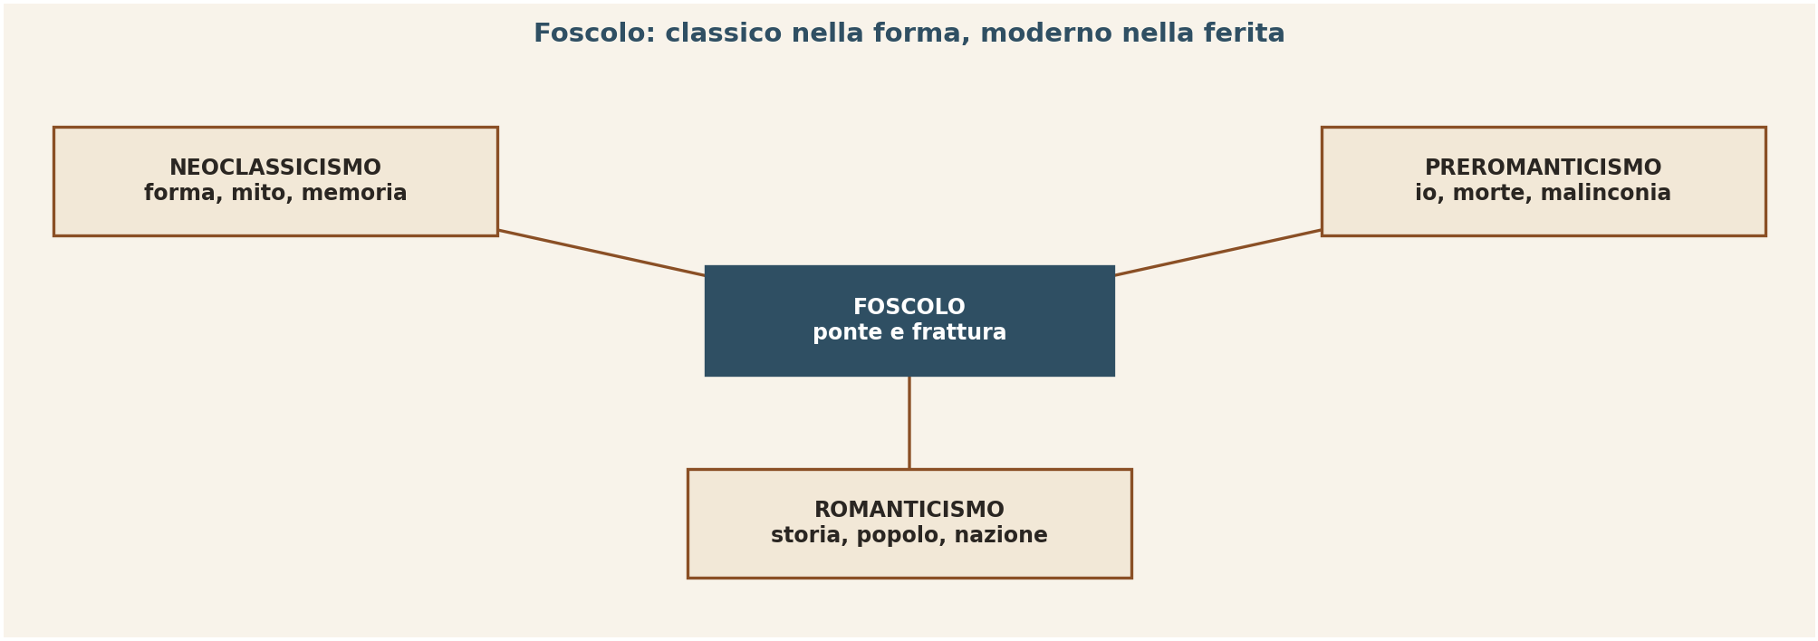
Foscolo è l’autore più adatto per capire insieme Neoclassicismo e Preromanticismo. In lui convivono il culto dell’antico e la modernità della ferita. Ama la Grecia, il mito, la bellezza, la memoria dei grandi; ma vive anche l’esilio, la patria tradita, la morte, la crisi delle illusioni politiche.
Nelle “Ultime lettere di Jacopo Ortis” prevale il lato preromantico: romanzo epistolare, io sofferente, amore impossibile, patria perduta, suicidio, conflitto tra ideale e realtà. Jacopo non riesce a vivere nel compromesso. Cerca un assoluto che il mondo non concede.
Nei sonetti e nei “Sepolcri”, invece, la ferita moderna viene contenuta in forme classiche. “A Zacinto” usa il mito di Ulisse per raccontare l’impossibilità del ritorno; “In morte del fratello Giovanni” trasforma il dolore familiare in forma alta e composta; “Dei Sepolcri” unisce morte, memoria, civiltà, patria e poesia.
Foscolo — doppia appartenenza
Neoclassico | Mito, armonia, memoria degli antichi, tono solenne, forma controllata.
Preromantico | Esilio, malinconia, morte, passione, io ferito, patria tradita.
Ponte | Trasforma l’inquietudine moderna in forma classica.
Verso il Romanticismo | Prepara temi decisivi: patria, memoria, individuo, conflitto con la storia.

FORMULA DA RICORDARE
Foscolo è classico nella forma e moderno nella ferita: per questo non va chiuso in una sola etichetta.

Sintesi visiva: le due correnti a confronto
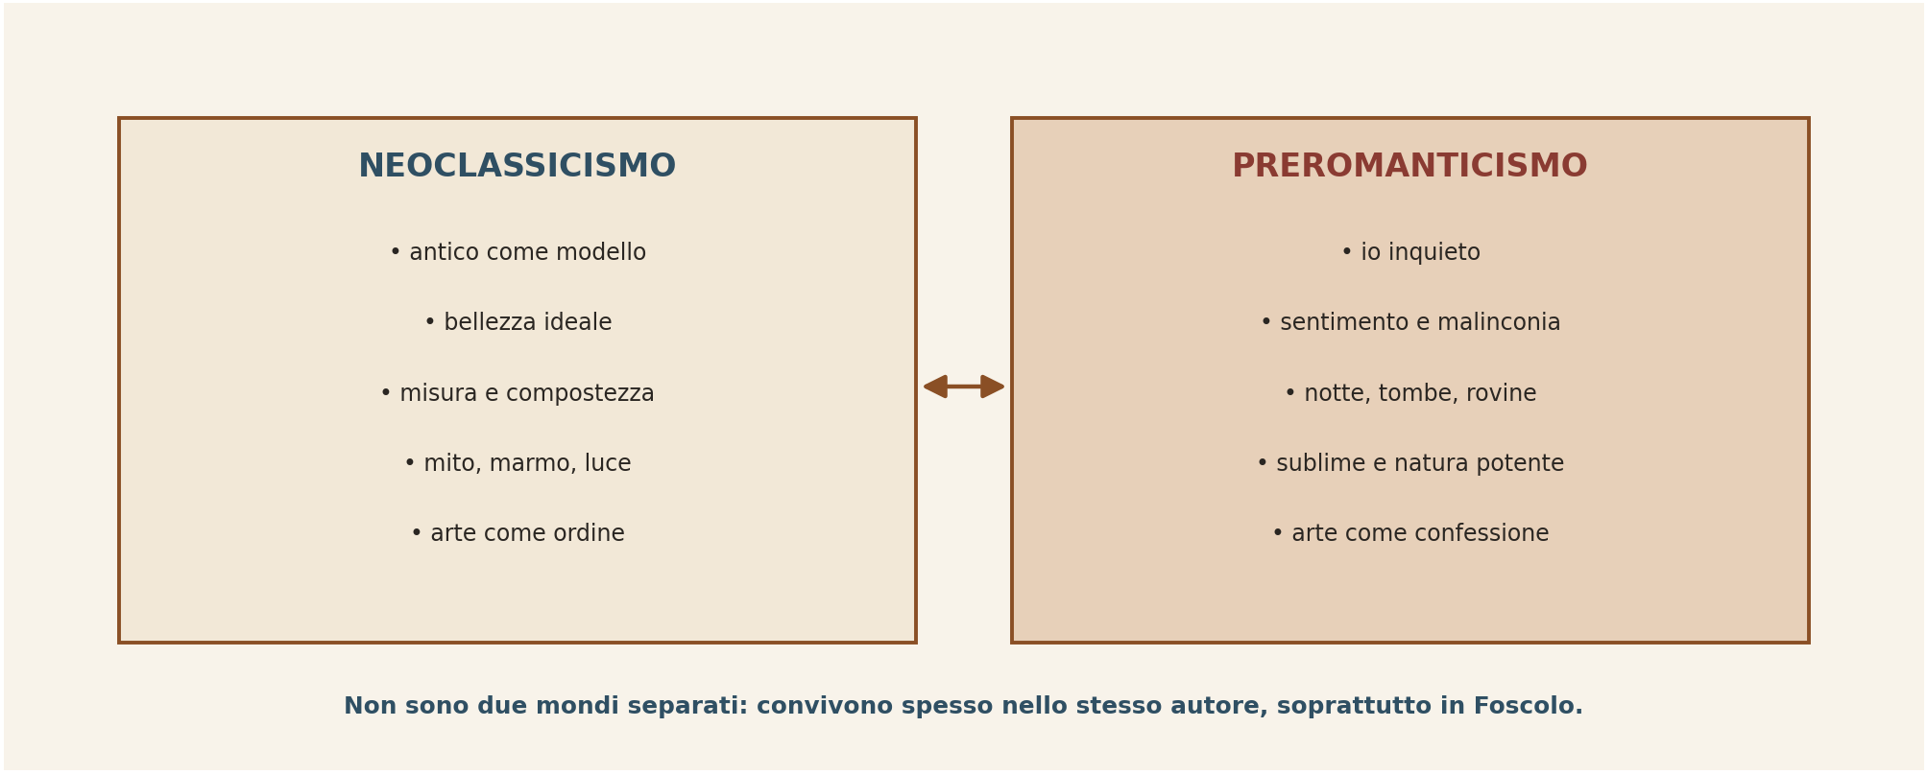
Confronto ragionato
Neoclassicismo | Preromanticismo
Cerca misura, armonia, bellezza ideale. | Cerca intensità, sentimento, malinconia.
Guarda all’antico come modello esemplare. | Guarda all’io come luogo di verità emotiva.
Predilige luce, marmo, mito, compostezza. | Predilige notte, tombe, rovine, paesaggi sublimi.
La forma disciplina la passione. | La passione tende a superare la forma.
Prepara una letteratura civile della memoria. | Prepara il Romanticismo dell’infinito e dell’interiorità.

Schema di ripasso: autore, corrente, funzione
Winckelmann | Teoria della bellezza classica come nobile semplicità e quieta grandezza.
Canova | Traduzione visiva dell’ideale neoclassico nel marmo.
Parini | Classicismo morale e illuministico: eleganza come critica sociale.
Monti | Retorica neoclassica, mito, solennità, celebrazione.
Alfieri | Forma classica e io ribelle: tragedia della libertà.
Pindemonte | Sensibilità sepolcrale e meditazione sulla morte.
Foscolo | Ponte decisivo: classico nella forma, preromantico nella ferita.

FRASE-SINTESI
Il Neoclassicismo cerca nell’antico una forma capace di ordinare la crisi; il Preromanticismo sente che sotto quella forma cresce un io inquieto, malinconico, aperto al sublime e alla morte.

Glossario essenziale ragionato
Parole chiave
Termine | Significato operativo
Neoclassicismo | Movimento artistico e letterario che recupera l’antico come modello di bellezza, misura e dignità.
Classico | Non semplicemente antico, ma esemplare: ciò che appare capace di durare oltre il tempo.
Bellezza ideale | Bellezza purificata dagli aspetti casuali e disordinati della realtà.
Mito | Strumento per parlare dell’uomo in modo universale e solenne.
Preromanticismo | Sensibilità che anticipa il Romanticismo: malinconia, io, morte, sublime, natura potente.
Sublime | Esperienza di grandezza che affascina e spaventa, superiore alla semplice armonia del bello.
Malinconia | Percezione profonda della fragilità della vita, non semplice tristezza momentanea.
Titanismo | Atteggiamento dell’io che si ribella ai limiti e al potere, tipico di Alfieri e poi dei romantici.
Sensibilità sepolcrale | Gusto per tombe, memoria, morte e meditazione sul rapporto tra vivi e defunti.
Ponte foscoliano | La posizione di Foscolo tra forma classica e inquietudine moderna.

METODO PER STUDIARE
Per ogni autore chiediti: quale parte guarda alla forma classica? Quale parte lascia emergere l’inquietudine moderna? Se sai rispondere, hai capito il passaggio.

Domande di studio e traccia finale
DOMANDE PER L’INTERROGAZIONE
1. Perché il Neoclassicismo non va ridotto a semplice imitazione degli antichi?
2. Che cosa significa “bellezza ideale”?
3. Quale ruolo hanno gli scavi di Ercolano e Pompei nella sensibilità neoclassica?
4. Perché Canova è utile per capire anche la letteratura neoclassica?
5. Quali sono i principali temi del Preromanticismo?
6. Che cos’è il sublime e perché è diverso dal bello armonico?
7. Perché Alfieri può essere definito autore di confine?
8. In che modo il tema delle tombe collega Pindemonte e Foscolo?
9. Perché Foscolo è classico e preromantico insieme?
10. In che modo queste due correnti preparano il Romanticismo italiano?

Traccia breve di scrittura
Spiega in un testo di circa una pagina questa affermazione: “Tra Neoclassicismo e Preromanticismo la letteratura europea passa dalla ricerca dell’ordine alla scoperta dell’inquietudine moderna”. Usa almeno tre autori o esempi tra Winckelmann, Canova, Parini, Monti, Alfieri, Pindemonte e Foscolo.

Risposta modello in scaletta
- Introduzione: fine Settecento come epoca doppia, tra ragione e crisi.
- Neoclassicismo: antico, bellezza ideale, misura, funzione educativa della forma.
- Preromanticismo: io, sentimento, malinconia, morte, sublime.
- Autori di passaggio: Alfieri e Foscolo, forma classica e tensione moderna.
- Conclusione: il Romanticismo nascerà quando l’inquietudine diventerà storia, popolo, nazione e infinito.
ULTIMA FRASE DA PORTARE VIA
Il Neoclassicismo costruisce il tempio della forma; il Preromanticismo apre una crepa dentro quel tempio. Da quella crepa entrerà il Romanticismo.

